RUOKAPÄIVÄKIRJA – Nimi:
Merkitse lomakkeelle kaikki, mitä syöt ja juot kolmena arkipäivänä. Ohessa malliksi täytetty ruokapäiväkirjan sivu. Jokaiselle päivälle on varattu oma sivunsa ja yhteenkin päivään voit käyttää useampia sivuja. Yritä merkitä tiedot lomakkeelle heti ruokailun jälkeen, kun ne ovat paremmin muistissasi. Mieti myös nälän astetta seuraavan asteikon mukaisesti ja kirjaa nälkääsi kuvaava numero ruokapäiväkirjaan:
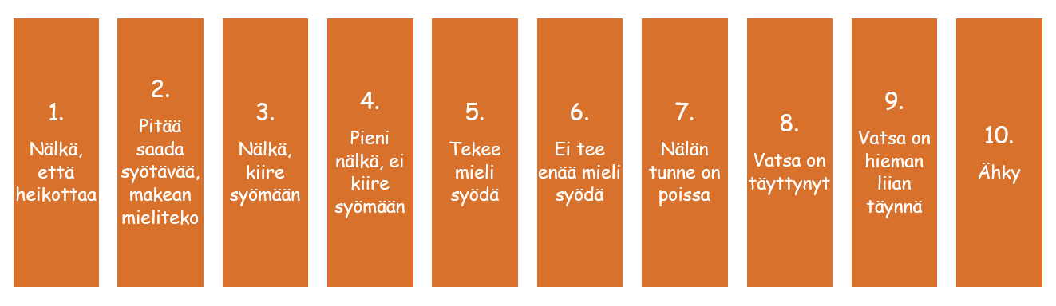
Esimerkki kirjauksista:
Päivämäärä ja kelloaika sekä ruokailun kesto: | Paikka: | Ruoat ja juomat | Määrä (kpl, dl, viipale, lasillinen jne.) | Nälän aste ja tuntemukset ennen ja jälkeen ruokailun
Maanantai 8.11. | Koti | Riisipuuro | Lautasellinen | 5
 |  | Pakastemarjoja | 1 dl | Väsynyt
7:15-7:30 |  | Tumma leipä | Viipale
15 min |  | Benecol levite | 1 pikkulusikka
 |  | Kahvi | 2 dl
12-12:30 | Koti | Perunaa | 2 isoa | 4
 |  | Kastike (jauheliha) | 3 dl | Hyvää kastiketta
30 min |  | Kurkkua | 8 viipaletta
 |  | Tomaattia | 1 kpl (iso)
 |  | Maitoa | Lasillinen
 |  | Kahvi | 2 dl
 |  | Voirinkeli | 1 kpl
jne…

Kuvaa myös tuntemuksiasi ennen ja jälkeen ruokailun, tuohon viimeiseen sarakkeeseen.

Päivämäärä ja kelloaika sekä ruokailun kesto: | Paikka: | Ruoat ja juomat | Määrä (kpl, dl, viipale, lasillinen jne.) | Nälän aste ja tuntemukset ennen ja jälkeen ruokailun
Päivämäärä ja kelloaika sekä ruokailun kesto: | Paikka: | Ruoat ja juomat | Määrä (kpl, dl, viipale, lasillinen jne.) | Nälän aste ja tuntemukset ennen ja jälkeen ruokailun
Päivämäärä ja kelloaika sekä ruokailun kesto: | Paikka: | Ruoat ja juomat | Määrä (kpl, dl, viipale, lasillinen jne.) | Nälän aste ja tuntemukset ennen ja jälkeen ruokailun
Päivämäärä ja kelloaika sekä ruokailun kesto: | Paikka: | Ruoat ja juomat | Määrä (kpl, dl, viipale, lasillinen jne.) | Nälän aste ja tuntemukset ennen ja jälkeen ruokailun
Päivämäärä ja kelloaika sekä ruokailun kesto: | Paikka: | Ruoat ja juomat | Määrä (kpl, dl, viipale, lasillinen jne.) | Nälän aste ja tuntemukset ennen ja jälkeen ruokailun
Päivämäärä ja kelloaika sekä ruokailun kesto: | Paikka: | Ruoat ja juomat | Määrä (kpl, dl, viipale, lasillinen jne.) | Nälän aste ja tuntemukset ennen ja jälkeen ruokailun
Päivämäärä ja kelloaika sekä ruokailun kesto: | Paikka: | Ruoat ja juomat | Määrä (kpl, dl, viipale, lasillinen jne.) | Nälän aste ja tuntemukset ennen ja jälkeen ruokailun

